Elhuyar hiztegien aplikazioa

Eskuliburua

Sarrera
Eskuliburu honetan Elhuyar hiztegien aplikazioa instalatzeko pausoak eta erabilera azalduko dugu. Aplikazio honen bidez, zure ordenagailuko edozein programatatik euskara, gaztelania, frantses edo ingelesezko hitzak kontsultatu ditzakezu Elhuyar hiztegietan. Horretarako, kurtsorearekin hitza hautatu, eta bi agindu hauek segidan sakatu behar dituzu: [Ctrl + C] eta [Ctrl + zuriune-barra]. Hala, hitz horrekin lotuta Elhuyar hiztegietan dagoen informazioa azalduko zaizu leiho berri batean.

Mac OS sistema eragilearen kasuan, tekla-konbinazioak hauek dira: [Cmd (⌘) + C] eta [Cmd (⌘)+ B], eta aplikaziotik irteteko [Cmd (⌘)+ B] edo [Esc].

Instalazioa
Aplikazioa erabiltzen hasteko, instalatzailea webgunetik deskargatu beharko da. Instalatzaileak Windows, Linux eta Mac OS sistema eragileetarako balio du.

Behin instalatzailea deskargatuta, joan fitxategia deskargatu den karpeta horretara, eta honako exekutagarri hau egongo da:
Fitxategiaren gainean klik bikoitza egin eta instalatzen hasiko da. Instalatzaileak agindutako pausoak eman besterik ez da egin beharko. Instalazioa amaitzean, Elhuyar hiztegien aplikazioa martxan jarriko da bigarren plano batean; ez da beste leihorik irekiko, eta ikono bat agertuko da bestelako aplikazioekin batera.

Desinstalazioa
Aplikazioa desinstalatzeko prozedura Windowsen erabiltzen ditugun gainerako beste aplikazioena bezalakoa da: “Hasi” > “Ezarpenak” > “Aplikazioak” > “Aplikazioak eta ezaugarriak” atalean, “Elhuyar hiztegiak 1.0.0.exe” aukeratu, eta "Desinstalatu" botoiaren gainean klik egin. Han agertzen diren pausoak eman behar dira hiztegiaren aplikazioa ordenagailutik guztiz ezabatzeko:

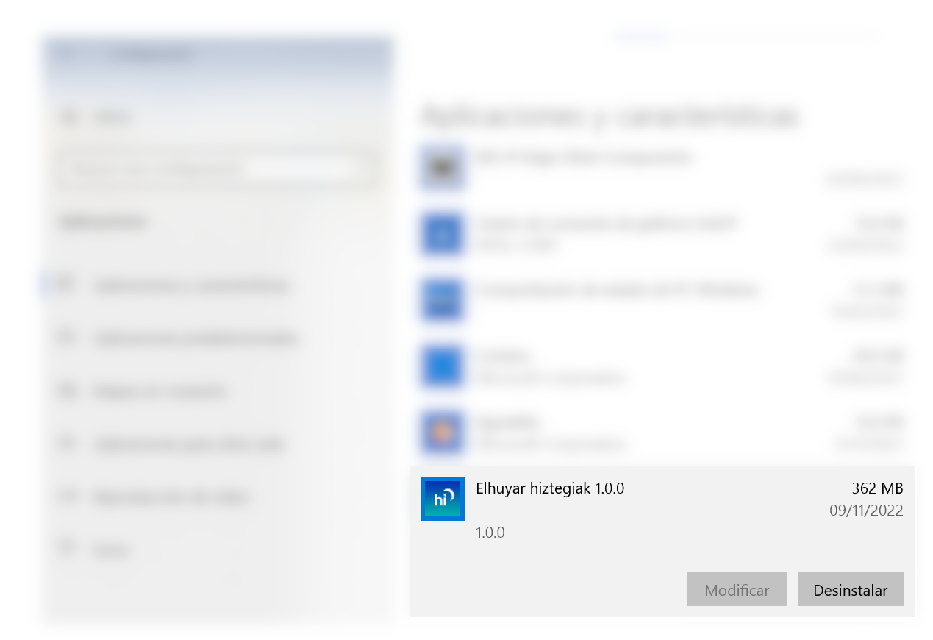

Erabilera

Aplikazioa instalatu ondoren, erabiltzeko prest egongo da edozein programatan lanean ari garela (Microsoft Word, LibreOffice, Google Drive, Twitter…). Bertan hitz bat kontsultatu nahiko bagenu kurtsorearekin hiztegian bilatu nahi den hitza aukeratu eta bi agindu hauek segidan sakatu behar dira: [Ctrl + C] eta [Ctrl + zuriune-barra]. Hala, hitz horrekin lotuta Elhuyar hiztegietan dagoen informazioa azalduko zaizu leiho berri batean, sistemak automatikoki detektatuko du aukeratutako hitzaren hizkuntza.

Mac OS sistema eragilearen kasuan, tekla-konbinazioak hauek dira: [Cmd (⌘) + C] eta [Cmd (⌘)+ B].

Erabilera-adibide batzuen bidez, aplikazioaren funtzionamendua erakutsiko dugu segidan. Adibidez, LibreOffice programan gaudela euskarazko hitza hautatu, [Ctrl + C] eta [Ctrl + zuriune-barra] sakatu eta, zuzenean, hiztegien aplikazioa ireki eta euskara-gaztelania hiztegiko hitzaren informazioa azalduko da:
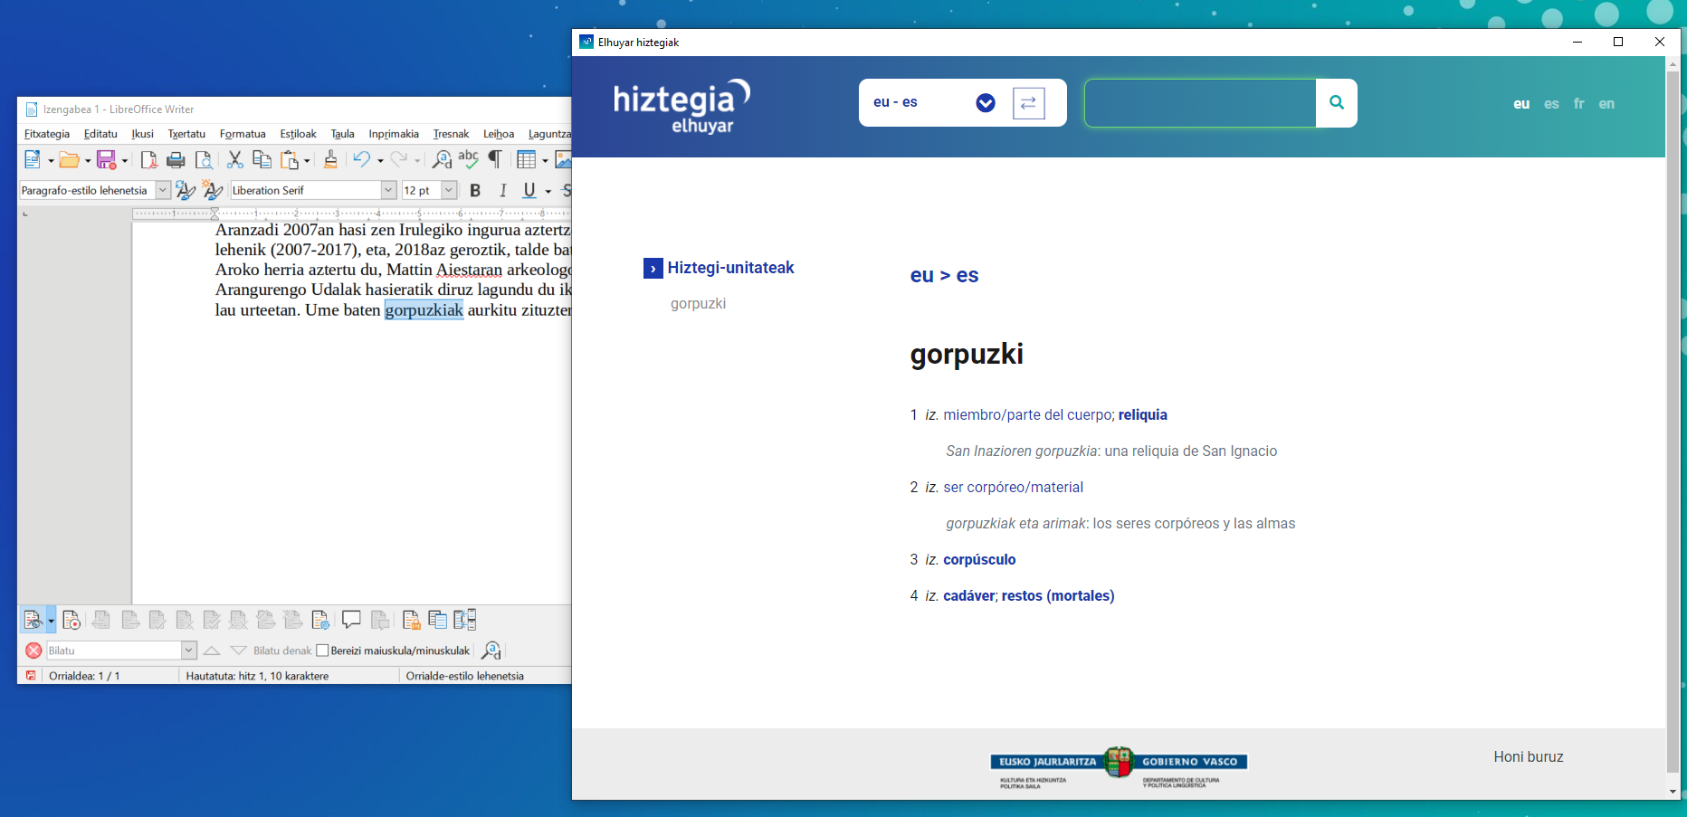

Esan bezala, aplikazioak edozein programatan, euskarazko, gaztelaniazko, frantsesezko zein ingelesezko hitzen bilaketa egiten du. Hurrengo irudian, web-nabigatzaile batetik frantsesezko hitza hautatu, [Ctrl + C] eta [Ctrl + zuriune-barra] sakatu eta eta frantsesa-euskara hiztegiko informazioa erakusten da:
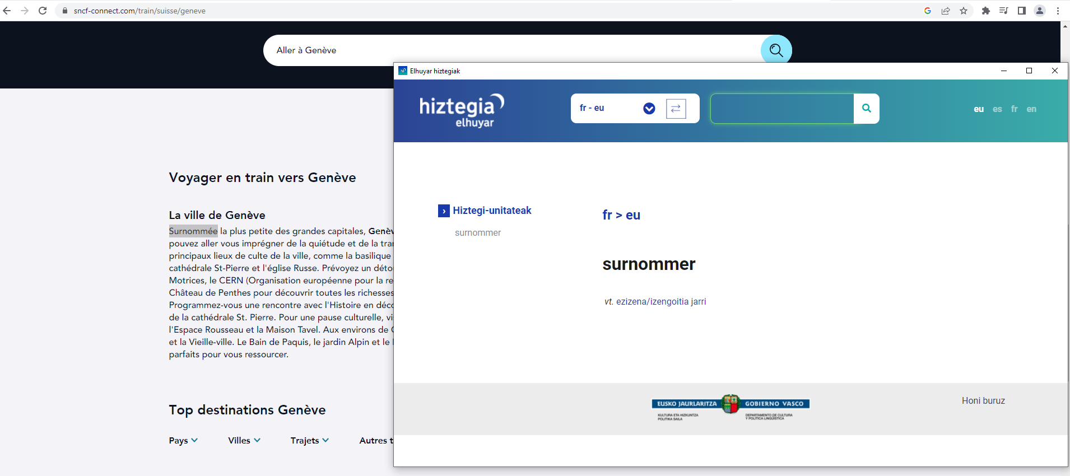

Hurrengo adibidean, gaztelaniazko hitza hautatu da mezularitza-zerbitzu batean (Gmail zerbitzuan), lehen aipatutako letra-konbinazioa sakatu eta gaztelania-euskara hiztegiko informazioa erakutsiko da:
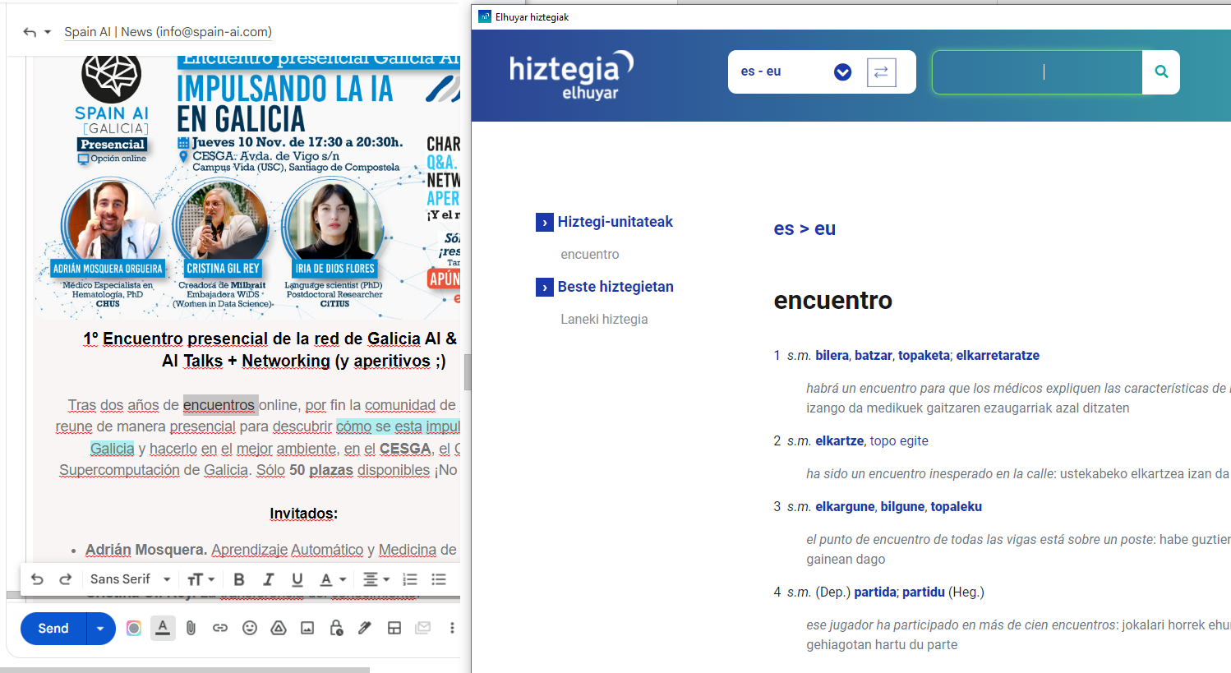

Ingeleseko hitza hautatuz gero, ingelesa-euskara hiztegian egingo du bilaketa:

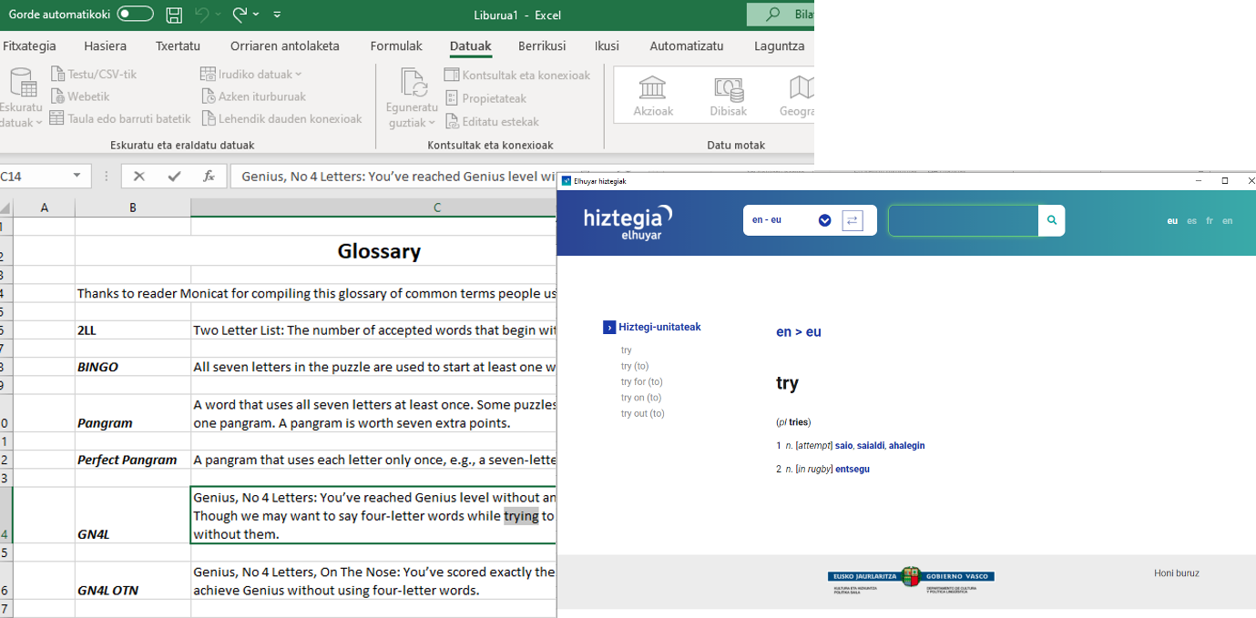

Behin aplikazioa irekita, ohiko hiztegiko bilaketak egiteko aukera dago, goian erdigunean kokatzen den hizkuntza- eta bilaketa-kutxa erabiliz.

Azkenik, aplikaziotik irteteko [Ctrl + zuriune-barra] edo [Esc] sakatu beharko duzu.
MacOs sistema eragilean, aldiz, [Cmd (⌘)+ B] edo [Esc].

